МУНИЦИПАЛЬНОЕ КАЗЕННОЕ ОБЩЕОБРАЗОВАТЕЛЬНОЕ УЧРЕЖДЕНИЕ
Коченевская средняя общеобразовательная школа №13 им.Н.М. Плахотного
Новосибирская область, р.п.Коченево, улица Школьная 46
Тел/ факс 8 383 512 25 95

Разработка классного часа по духовно-нравственному воспитанию
ТЕМА: «Герой нашего села»

Автор: Курбатова Татьяна Сергеевна
учитель истории и обществознания
высшей квалификационной категории

Классный час
«Герой нашего села»
Актуальность
Патриотическое и духовно-нравственное воспитание подрастающего поколения - важнейшая задача школы, поставленная в новом Федеральном государственном образовательном стандарте. Проведение мероприятий по гражданско-патриотическому воспитанию очень важно для формирования мировоззрения подрастающего поколения и воспитания полноценных граждан страны. Классный час на тему «Герои нашего времени» призван внести достойную лепту в воспитание у подростков гражданско – патриотических чувств.
Цель: воспитывать патриотизм, чувство гордости за наш героический народ, гражданственность, уважение к историческому прошлому России.
Задачи:
- продолжить формирование у учащихся чувства патриотизма, уважения к историческому прошлому России ;
- продолжить работу по ознакомлению учащихся с героями Отечества;
- воспитывать у учащихся чувства гордости за славные подвиги наших граждан во имя Отечества, любовь к Родине.
- способствовать привитию интереса к истории нашего государства.
Оборудование: проектор, экран, компьютер.
Место проведения: классный кабинет, школьный музей.
Ход мероприятия.
I. Организационный момент.
Учитель.
- Добрый день, ребята и гости! И начнем с гимна РФ.
Звучит Гимн Российской Федерации.
Учитель.
- Ребята, скажите как называется место, где мы родились и живем?
Ответы учеников.
Это место мы называем Родина, Отечество, Россия. И во все времена народ любил, гордился, берег свою Родину .
1 ученик:
Люблю тебя, моя Россия,
За ясный свет твоих очей,
За ум, за подвиги святые,
За голос звонкий, как ручей.
2 ученик:
Я хочу, чтобы гордость была за страну,
Чтоб красивым был прожитый день,
Чтоб заснуть у хорошего чувства в плену
Вспоминая хороших людей…
Учитель.
- Ребята, как вы думаете, чему посвящен наш урок?(слайд 1)
- Наш классный час посвящен празднику, который называется «День Героев Отечества» и установлен он был в 2007 году по решению Госдумы РФ, которое было принято единогласно. (слайд 2)
II. Основная часть.
- Какого числа отмечается праздник?
- Эта дата, 9 декабря, была выбрана не случайно.
Ещё императрица Екатерина II 26 ноября по юлианскому календарю (9 декабря по новому стилю) 1769 года учредила высший военный орден Российской Империи — орден Святого Георгия Победоносца, который имел девиз «За службу и храбрость». Этим орденом награждали воинов, проявивших в бою доблесть и отвагу. Свято́й Гео́ргий - Победоносец — это наиболее почитаемый святой того имени.
В настоящее время в нашей стране в этот день чествуют Героев Советского Союза, кавалеров ордена Святого Георгия и ордена Славы, Героев Социалистического труда, Героев Российской Федерации. А статус высшей военной награды Российской Федерации был возвращен ордену Святого Георгия в 2000 году.
В честь этого праздника в Георгиевском зале Кремля проходит торжественный приём с участием Героев Отечества, члены правительства РФ, члены Совета Федерации и Госдумы, региональные власти, а также представители общественных объединений.
Учитель.
- А сейчас подумайте и скажите, кого можно назвать героем?
- Как вы думаете, какими качествами обладает герой?
- А теперь объясните значение слова подвиг.
Подвиг – это когда человек во имя людей жертвует всем, даже собственной жизнью.(слайд 2)
Каждое время в истории страны рождает своих героев.
Мы с вами говорили о разных подвигах нашего народа. А сегодня я хочу вам рассказать о подвигах наших земляков, выпускников нашей школы.
Специальная военная операция (СВО)-боевые действия вооруженных сил России на территории Украины, ДНР, ЛНР начавшаяся 24 февраля 2022 года. Цель СВО –защита жителей Донецкой и Луганской Народных республик от агрессии, а также купирование военных угроз Российской Федерации со стороны военно-политического блока НАТО.
Сегодня я хотела бы рассказать о выпускнике нашей школы, участнике СВО о Евгении Алексеевиче Кушенко
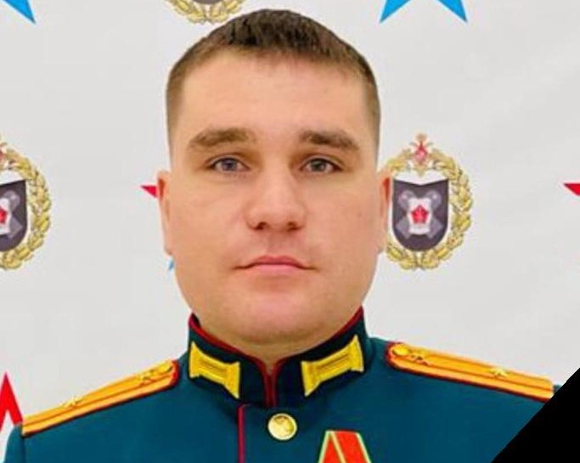
Евгений окончил МКОУ Коченевскую СОШ № 13 в 2007 году и поступил в Новосибирское высшее командное училище, после окончания которого проходил службу на разных должностях. С июня 2020 года служил начальником штаба – заместителем командира мотострелкового батальона учебного центра (подготовки младших специалистов мотострелковых войск) 467 гвардейского окружного учебного центра (подготовки младших специалистов) Западного военного округа. Выполнял специальные задачи на территории Сирийской Арабской Республики. Награжден пятью медалями. Указом Президента РФ от 06.08.2021 - медалью Суворова. Честно и беззаветно исполняя свой воинский долг, он защищал мирных жителей Донбасса и национальную безопасность России. Во время спецоперации на Украине получил тяжелые ранения несовместимые с жизнью,погиб.
3 ученик:
Ребят немало полегло, и в наше время сложное.
Они сражались яростно, вершили невозможное,
И на корню рубили зло, враг не дождался милости!
Уже нет сил, уже нет слов, а друга надо вынести.
4 ученик:
Война, война…
Кому – то очень больно,
А кто – то ищет новых благ и чин…
Друзья мои, всех убиенных в войнах
Вспомним и минуту помолчим…
(Минута молчания).
III. Подведение итогов (рефлексия)
- Как называется место, где мы родились и живем?
- Что нового для себя вы узнали сегодня?
-В каком году был установлен праздник «День Героев Отечества»?
- Кого называют героем?
- Назовите качества, которыми должен обладать герой?
Учитель.
- Я хочу закончить наш урок мужества словами:
Героями не рождаются,
Героями становятся в час испытаний.
О подвигах – стихи слагают.
О славе – песни создают.
«Герои никогда не умирают,
Герои в нашей памяти живут!»

Спасибо за внимание!!!

